AIPPI 2017 – Congrès de Sydney
Protection des interfaces graphiques utilisateur

Loi applicable et pratique
Brevets
- Les Interfaces Graphiques Utilisateur (« IGU ») sont-elles protégeables de façon générale par les brevets ? Si les IGU en tant que telles ne peuvent pas être protégées par brevets, des types ou aspects d’IGU sont-ils protégeables par brevet ? Le cas échéant, lesquels ?
OUI. Cependant, seuls les aspects techniques ou, plus généralement, contribuant à l’obtention d’un effet technique et donc au caractère technique des IGU, peuvent faire l’objet d’une protection par brevet. Les aspects non techniques (par exemple esthétiques) ne peuvent être protégés qu’à d’autres titres, indépendamment du droit des brevets.
- Si certains types ou aspects d’IGU sont protégeables par brevets, sous quelles conditions et jusqu’à quel point ces types ou aspects d’IGU sont-ils considérés comme susceptibles d’être protégés par brevet ?
Pour être brevetables, des interfaces graphiques doivent satisfaire aux mêmes conditions de brevetabilité que toutes les inventions (condition d’invention, nouveauté, activité inventive et application industrielle). En pratique, seules la première (invention) et la troisième (activité inventive) condition soulèvent des difficultés quand elles s’appliquent à des IGU comme on va l’examiner ci-après.
2.1. La condition d’invention
2.1.1. En France, pour être considérée comme une invention, une IGU devra produire un « effet technique supplémentaire » (i.e. allant au-delà de la simple utilisation d’un ordinateur classique) ; certaines décisions exigent, en outre, une contribution technique, au regard de l’art antérieur. S’agissant en particulier d’interfaces graphiques, cette contribution devra se situer en dehors du système de présentation d’informations.
Concrètement, une IGU dans laquelle les seuls éléments techniques sont connus sera considérée comme une présentation d’informations et/ou un programme d’ordinateur en soi, non brevetable.
En conséquence, une IGU caractérisée uniquement par l’information présentée ou par la disposition de cette information ne semble pas protégeable par brevet.
2.1.2. Selon la jurisprudence de l’OEB, la présence d’un élément technique, même connu en soi, suffit à la brevetabilité d’une invention.
Or, une interface graphique est destinée à faciliter l’interaction entre un utilisateur et une machine. Les revendications destinées à protéger une IGU, comprendront donc toujours des éléments techniques. Une IGU sera donc généralement considérée comme une invention brevetable.

2.2. L’activité inventive
2.2.1. En France, les particularités des IGU sont prises en compte au niveau de l’analyse de la condition d’invention et n’appellent pas de précisions sur l’activité inventive.
2.2.2. Selon l’OEB, il importe que l’IGU ait un caractère technique c’est-à-dire de nature « à produire un effet technique visant un objectif technique » .
L’OEB s’attache au contenu cognitif de l’information échangée (A : « quoi ») et à la façon dont l’information est échangée (B : « comment »).
A. Le contenu cognitif de l’information échangée est pris en compte lorsque cette information a un caractère technique. C’est notamment le cas de l’affichage d’une information relative à l’état interne d’un système technique dynamique. Une décision plus récente, plus sévère, exige que l’IGU, avec l’information cognitive affichée, assiste de manière crédible l’utilisateur dans la mise en œuvre d’une tâche technique, par l’intermédiaire d’un processus d’interaction homme-machine continu et/ou guidé.

B. La manière dont l’information est communiquée peut, dans certains cas, être considérée technique. Tel est le cas lorsqu’un dispositif matériel spécifique est mis en œuvre, mais aussi quand la disposition d’éléments graphiques permet de résoudre un conflit entre des exigences techniques contradictoires (cas d’un jeu vidéo de football, caractérisé par la disposition particulière d’un marqueur de passage de balle, permettant d’afficher une image élargie tout en conservant une vue d’ensemble d’une région plus large).
De même, une baisse de la charge cognitive pour l’utilisateur peut être retenue si elle est obtenue par des moyens techniques par exemple des fonctionnalités de traitement d’images. Tel ne sera pas le cas si elle ne résulte que de la disposition d’éléments graphiques.

- Dans l'affirmative, les dispositions légales, la jurisprudence ou la pratique judiciaire ou administrative exigent-elles des formats de revendications spécifiques pour toute protection par brevet? Si oui, quels formats de revendications sont possibles pour protéger les interfaces graphiques?
NON, ni la loi française, ni la CBE, ni les directives françaises ou européennes, ni la jurisprudence ne comportent de dispositions imposant des formats de revendications spécifiques pour la protection par brevet des IGU.
En pratique, les IGU sont généralement protégées au moyen de revendications de : procédé, appareil/dispositif/système, produit programme d’ordinateur, support de stockage lisible par ordinateur stockant des instructions de code, signal. Une décision judiciaire récente a cependant refusé d’admettre le principe d’une revendication de « produit programme d’ordinateur ».

- La présence de caractéristiques physiques dans une revendication est-elle une condition préalable à la brevetabilité d’une IGU ?
NON, ni la loi française, ni les directives françaises ou européennes, ni la jurisprudence ne comportent de dispositions imposant de manière explicite la présence de caractéristiques physiques dans une revendication portant sur une IGU.

- Dans quelle mesure l'implication des activités mentales de l'utilisateur dans un processus d’IGU affecte-t-elle la brevetabilité de l’IGU ?
Cette question n’est abordée directement ni par la loi française, ni par la CBE.
Les directives de l’INPI n’abordent pas la question de l’impact de l’activité mentale de l’utilisateur sur la brevetabilité des IGU.
En revanche les directives de l’OEB, basées sur l’orientation des chambres de recours, précisent que le fait qu’une invention « fasse intervenir des activités mentales ne suffit pas à rendre l’objet non technique » mais que « une caractéristique qui répond uniquement aux préférences subjectives d’un utilisateur ne résout pas de problème technique ».
En résumé, l’impact des activités mentales de l’utilisateur dans la mise en œuvre/le processus de l’IGU n’est pas, en soi, une cause d’exclusion de la brevetabilité, en ce qu’elle est inhérente à la nature de l’IGU qui est précisément d’interagir avec l’utilisateur.

C’est la position de principe de l’Office européen des brevets.
Cependant, l’OEB a tempéré ensuite le principe énoncé dans le cas particulièrement intéressant où, selon ses termes, la chaîne technique serait rompue par l’activité mentale de l’utilisateur, de sorte qu’il n’existerait plus « d’effet technique crédible » ou que l’effet technique serait indirect, car dépendant des interactions de l’utilisateur sur la GUI, ces interactions résultant notamment du processus mental de l’utilisateur en réaction à ce qui est affiché par la GUI.

Selon la décision T1741/08 du 2 août 2012 (« SAP AG », relative à une présentation d’informations améliorée sur un écran d’ordinateur, qui avait pour effet de réduire la charge cognitive de l’utilisateur), la Chambre de recours technique de l’OEB a estimé que l’invention en cause ne produisait pas d’effet technique crédible, au regard des effets techniques connus de l’art antérieur, dans la mesure où la chaîne technique avait été rompue du fait de l’implication d’un processus mental de l’utilisateur. Car l’invention visait d’abord à baisser la charge cognitive pour l’utilisateur, c’est-à-dire ne contribuait normalement pas à la résolution technique d’un problème technique, même si, de manière indirecte, cette réduction de la charge cognitive conduisait à une meilleure utilisation des ressources de la machine.

Dessins et Modèles
- De façon générale, les interfaces graphiques peuvent-elles être protégées par des Dessins ou Modèles ? Si cela n’est pas le cas, est-ce que certaines catégories ou certains éléments des interfaces graphiques sont protégeables par Dessins ou Modèles? Le cas échéant, lesquels ?
Le droit des Dessins & Modèles français, tel qu’issu de la transposition de la Directive 98/71 du 13 octobre 1998, consacre des droits de propriété industrielle portant sur “l'apparence d'un produit ou d'une partie de produit” (définition de “dessin ou modèle”, article 1 a) de la Directive). La notion de “produit” est définie au point suivant (article 1 b)) : comme étant “tout article industriel ou artisanal, y compris, entre autres, les pièces conçues pour être assemblées en un produit complexe, emballage, présentation, symbole graphique et caractère typographique, à l'exclusion, toutefois, des programmes d'ordinateur”.
Si l’on considère que l’interface constitue une partie d’un programme d’ordinateur, cette exclusion des programmes d’ordinateur dans la définition précitée pourrait laisser supposer que les interfaces graphiques se trouvent exclues de la notion de produits auxquels s’appliquent les dessins ou modèles.
Il a par exemple été soutenu que l’exclusion par la Directive et l’article L.511-1 du Code de la Propriété Intellectuelle des « ‘programmes d’ordinateur’ de la définition de ‘produit’, entraîn[e] par là même l’impossibilité de protéger à titre de dessin ou modèle ‘l’apparence’ d’un programme d’ordinateur. Par cette expression imparfaite, le texte vise l’interface graphique du logiciel (‘look and feel’) » (JurisClasseur Civil, annexes Fasc 1155).
Néanmoins, à notre connaissance, cette interprétation ne connait que peu d’adeptes.
Plusieurs auteurs ont, au contraire, souligné qu’il convient, dans ce contexte, de distinguer les programmes d’ordinateurs et leurs interfaces, car ces dernières « ne constituent certainement pas l’apparence du logiciel et pourraient a priori être protégés », selon Jérôme Passa (Répertoire de droit commercial, Dalloz, §24, citant la thèse de F. Sardain, La propriété intellectuelle à l’épreuve du logiciel. L’exemple des interfaces. Poitiers 2002). Alors que la protection des interfaces par le droit d’auteur est admise, retenir qu’elle ne peut pas l’être par l’enregistrement de dessins ou modèles constituerait une brèche au principe d’unité de l’art, selon Denis Cohen (Le nouveau droit des dessins et modèles, Economica, 2002, §11).
Dans les travaux préparatoires du Règlement sur les dessins ou modèles communautaires, la Commission a exprimé une position favorable à la protection des interfaces par dessins ou modèles. A propos de la définition des « produits » et de l’exclusion des programmes d’ordinateur, la Commission indique que cette « exclusion peut paraitre superflue puisque les programmes d’ordinateur tels qu’ils sont définis dans la directive concernant la protection des programmes d’ordinateur ne peuvent pas faire l’objet d’un dessin ou modèle. Il peut en revanche être utile de dire explicitement que la protection par le droit d’auteur qui est prévue dans la directive citée ne peut pas être complétée ou renforcée en faisant protéger ‘l’aspect ou le toucher’ d’un programme d’ordinateur par le biais d’un dessin ou modèle. Cela n’exclut pas la protection de dessins ou modèles graphiques particuliers quand ils s’appliquent à des icônes ou à des menus, par exemple, pour autant que les conditions normales d’obtention de la protection soient remplies » (Commission, Com(93) 342 final-COD 463, 3 décembre 1993, sur la Proposition de Règlement du Parlement Européen et du Conseil sur les dessins ou modèles communautaires, page 13 ; http://eur-lex.europa.eu/LexUriServ/LexUriServ.do?uri=COM:1993:0342:FIN:FR:PDF).

En pratique l’INPI et l’EUIPO acceptent l’enregistrement de dessins ou modèles pour lesquels l’indication de produit serait par exemple « icônes [informatique] » ou « interfaces utilisateurs graphiques [affichage sur écran d'ordinateur] », que la Classification de Locarno prévoit explicitement en classe 14.04. Les Directives d’examen (Guidelines) de l’EUIPO confirment que les « dessins ou modèles de visualisations d’écran ou d’icônes et d’autres types d’éléments visibles d’un programme informatique sont susceptibles d’être enregistrés » (Directives relatives à l’examen devant l'Office, version 1.0 du 1er aout 2016, § 4.1.3. Icônes).
À titre d’exemples, ont été publiés en Classe 14.04 les enregistrements suivants :
N° 20161293 (INPI), décrit par son déposant comme : “Représentation graphique d'un état comportemental. Interface utilisateur graphique (affichage sur écran d'ordinateur)” et constitué par la vue suivante :
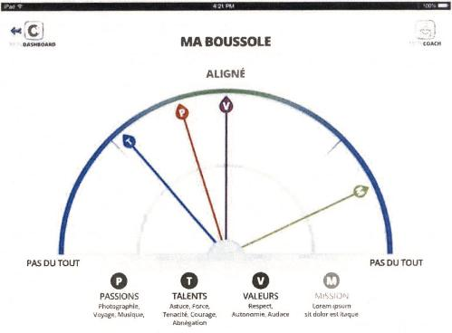

N° 20164015 (INPI), décrit par son déposant comme “Page d'accueil interface (ePack Hygiene V3). Interface utilisateur graphique” et portant sur la vue suivante :
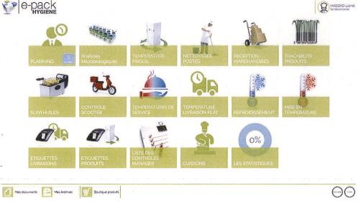

N° 20162161 (INPI), décrit par son déposant comme “Home page du site avec les univers. Interface utilisateur graphique Home page Jolydays” et portant sur la vue suivante :

- Si certaines catégories ou certains éléments d’interfaces graphiques sont protégeables par des Dessins ou Modèles, sous quelles conditions et jusqu’à quel point ces catégories ou éléments des interfaces graphiques sont-ils protégeables? Plus précisément :
- Est-ce qu’une interface graphique qui apparait de façon temporaire sur un écran ou sur un appareil électronique peut être considérées comme un “Dessin ou Modèle” protégeable par ce type de droit ?
Oui.
Le fait que l’interface graphique apparaisse de façon temporaire sur un écran ou un appareil électronique ne constitue pas un frein à la protection.
La directive 98/71, le règlement 6/2002 et le livre V du Code de la Propriété Intellectuelle ne conditionnent pas explicitement ou implicitement la protection par dessins ou modèles de l’aspect d’un produit à la permanence de cet aspect.
Sans doute si l’apparition de l’IGU pour laquelle une protection est revendiquée était si fugace que le cerveau d’un utilisateur (ou observateur) averti n’aurait pas le temps d’en prendre conscience (par exemple une image subliminale), il n’y aurait pas matière à protection, faute d’ « impression globale » dont l’utilisateur averti serait réellement conscient.
Dans un arrêt du 6 juin 2013 (Tribunal de l’Union Européenne, affaire T-68/11), il était question de la validité de l’enregistrement du modèle communautaire n° 000602636-0003, dont les vues figurent ci-dessous. Si la validité était discutée uniquement au regard d’antériorités, on peut noter que le modèle communautaire en cause était qualifié par le TUE comme « une forme peu complexe d’un cadran de montre qui change de couleur » (§71).

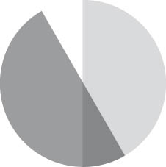

Par ailleurs, si une interface graphique a, par nature, vocation à évoluer en fonction des interactions avec l’utilisateur, l’enregistrement d’un dessin ou modèle ne peut pas porter sur l’interactivité de l’interface, c’est à dire ses principes de fonctionnement. Sur ce point, l’arrêt précité énonce que « le droit des dessins et modèles protège l’apparence d’un produit ou d’une partie d’un produit, mais pas expressément les idées ayant prévalu lors de sa conception. Dès lors [il n’est pas possible de] prétendre obtenir, sur la base des dessins et modèles antérieurs, une protection pour l’idée sous-jacente à ceux-ci, à savoir l’idée d’un cadran de montre qui permet de lire l’heure en fonction des couleurs des disques qui le composent » (TUE 6 juin 2013, §72).

- Est-ce qu’une interface graphique est protégeable par un Dessin ou Modèle indépendamment du Modèle du produit électronique lui-même ?
Oui.
Le produit auquel s’applique le dessin ou modèle peut être directement considéré comme étant l’interface elle-même (ou certains de ses éléments constitutifs) et non pas le produit électronique qui l’héberge. En ce sens, les indications de produits prévues par la Classification de Locarno sont explicites (voir les exemples fournis dans les réponses aux Questions 6 et 7 c).
Par ailleurs, la portée de la protection n’est pas censée être cantonnée par l’indication de produit ou la classification indiquée lors du dépôt du dessin ou modèle.
Pour les dessins ou modèles communautaires, ceci est d’ailleurs exprimé à l’article 36 du Règlement sur les Dessins ou Modèles Communautaires, qui prévoit notamment que :
« (…)
2. La demande doit également contenir l'indication des produits dans lesquels le dessin ou modèle est destiné à être incorporé ou auxquels il est destiné à être appliqué.
3. En outre, la demande peut contenir:
d) une classification en classes des produits dans lesquels le dessin ou modèle est destiné à être incorporé ou auxquels il est destiné à être appliqué;
(…)
6. Les informations visées au paragraphe 2 et au paragraphe 3, points a) et d), ne portent pas atteinte à l'étendue de la protection du dessin ou du modèle en tant que tel. »

- Est-ce que les plus petits éléments inclus dans une interface graphique (tels que les icônes, les “slides buttons”) sont protégeables par des Dessins ou Modèles indépendamment de l’interface graphique dans son ensemble ?

Oui.
Tant la Directive que le Règlement admettent le caractère protégeable des « symboles graphiques et caractères typographiques ». Or toutes les icônes, les « slide buttons » ou autres petits éléments d’une interface graphique sont composés d’éléments graphiques ou de lettres, de sorte qu’ils correspondent à des « symboles graphiques et caractères typographiques » et n’étant pas des programmes d’ordinateur en eux-mêmes, apparaissent donc protégeables par les dessins et modèles.
En pratique, la classification de Locarno vise expressément les icônes en classe 14.04.
À titre d’exemple, s’agissant des icônes, a pu être enregistré le modèle suivant :

N°000748694-0015 (EUIPO) visant les « Icônes »

S’agissant des «slides buttons », a pu être enregistré le modèle suivant :

N°000171582-0017 (EUIPO) visant les: « Icônes »
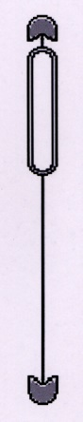

Rien n’exclut donc la protection de ces éléments dès lors qu’ils remplissent également, comme tout dessin ou modèle, les conditions de nouveauté et de caractère propre et que leur apparence n’est pas exclusivement imposée par la fonction technique de l’interface.

- Est-ce que les mouvements ou transitions sur une interface graphique sont protégeables par des Dessins ou Modèles ?

Oui.
L’EUIPO, dans ses directives d’examen (Directives relatives à l’examen devant l'Office, version 1.0 du 1er aout 2016), confirme explicitement que le même produit peut être représenté dans des positions alternatives (§ 5.2.1) et que des séquences d’images instantanées (dessins ou modèles animés) (§ 5.2.6) peuvent faire l’objet d’un enregistrement. Un des exemples illustrant ce dernier point est repris ci-dessous :
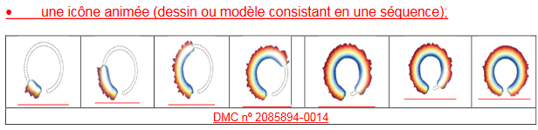
Le programme de Convergence en matière de représentation graphique des dessins ou modèles (CP6, 15 avril 2016), mis en œuvre par l’INPI, prévoit également la possibilité de représenter une séquence d’images instantanées pour des dessins ou modèles animés.
Il est nécessaire que ce dessin ou modèle unique, soit représenté à différents moments, selon une progression clairement compréhensible. Il est précisé que les vues doivent être visuellement liées entre elles, de façon à ce que la représentation graphique soit fidèle.
S’agissant d’un dessin ou modèle portant sur un mouvement ou une transition, et donc dont l’aspect évolue pendant un certain laps de temps, l’impression d’ensemble devra tenir compte de l’ensemble du mouvement. Autrement dit, l’aspect d’un modèle en mouvement ne saurait être réduit à une seule des phases qu’il revêt au cours du mouvement ou de la transition.
En pratique, a pu être enregistré le mouvement suivant :

N°002765396-009 (EUIPO) visant les « Interfaces graphiques utilisateurs animées »
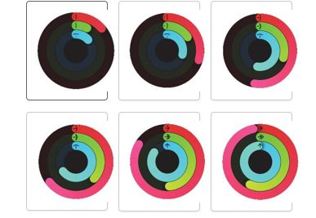

A pu également être enregistré le modèle suivant :

N°001392781-0025 (EUIPO) visant les « Interfaces graphiques utilisateurs animées »
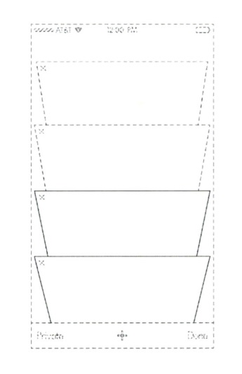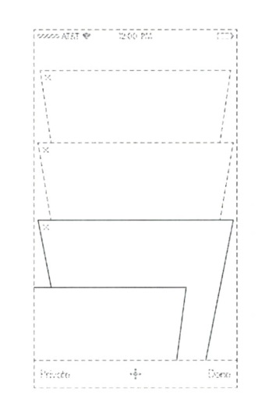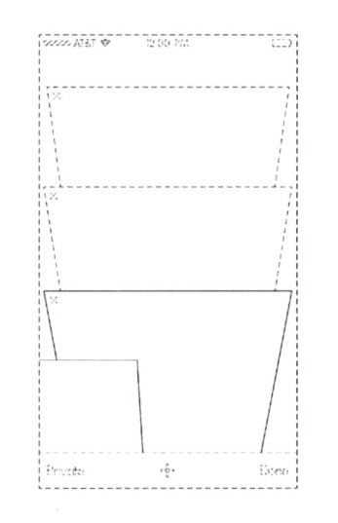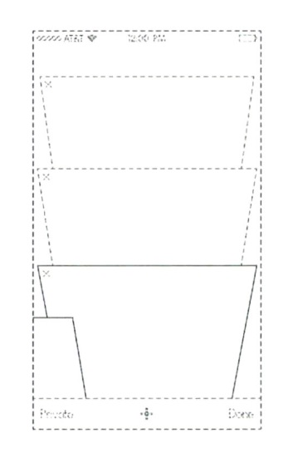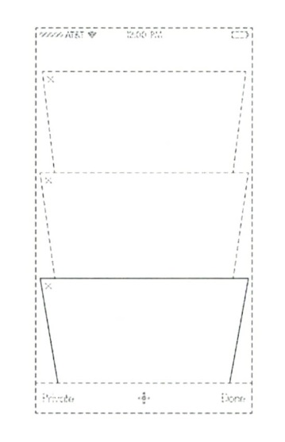

- Existe-t-il d’autres catégories ou éléments des interfaces graphiques qui soient protégeables par les Dessins ou Modèles ? Si oui, sous quelles conditions et dans quelle mesure ?

Il serait possible de s’interroger sur le caractère protégeable des bruits, des sons ou des vibrations présents dans certaines interfaces. Cependant, ces éléments sont exclus de la présente étude qui se cantonne à la composante graphique des interfaces utilisateurs.
Par ailleurs et de manière plus générale, les différents éléments affichés sur une interface graphique peuvent être protégeables dès lors qu’ils répondent aux conditions de nouveauté et de caractère propre/individuel et que leur aspect n’est pas exclusivement dicté par leur fonction.
À titre d’exemple a pu être enregistré un clavier apparaissant sur un écran :

002449074-0013 (EUIPO) :

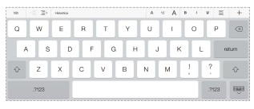

Pourrait également être protégé le fond d’écran apparaissant sur l’interface. En effet, l’article L511-1 du CPI vise expressément l’ornementation du produit ; le fond d’écran peut donc rentrer dans cette catégorie.

Droit d’auteur
- Les IGU peuvent-elles être protégées par les droits d’auteur ? Si non, certaines catégories ou certains éléments de ces IGU sont-ils protégeables par les droits d’auteur ? Si tel est le cas, lesquels ?

Dans sa liste exemplative des œuvres protégeables par les droits d’auteur, l’article L.112-2 du CPI vise notamment les « logiciels » et les « œuvres graphiques », sans citer expressément les IGU.
Le régime du droit d’auteur respectivement applicable à ces deux catégories d’œuvre étant bien différent, la question s’est posée, en particulier en matière de jeux vidéo, de savoir si les IGU devaient être considérées comme des œuvres logicielles, soumises en ce sens au droit spécial des logiciels applicable dans l’Union européenne, et/ou comme des œuvres non logicielles de droit commun.
Dans un arrêt du 21 juin 2000, la chambre criminelle de la Cour de cassation avait semblé vouloir rattacher l’interface graphique au droit spécifique des logiciels, en jugeant que « la programmation informatique d'un jeu électronique étant indissociable de la combinaison des sons et des images formant les différentes phases du jeu, l'appréciation de ces éléments permet de déterminer le caractère original du logiciel contrefait » (Cour de cassation, chambre criminelle, 21 juin 2000, 99-85154). Mais, dans son arrêt Cryo du 25 juin 2009, la première chambre civile de la Cour de cassation a retenu au contraire « qu'un jeu vidéo est une œuvre complexe qui ne saurait être réduite à sa seule dimension logicielle, quelle que soit l'importance de celle-ci, de sorte que chacune de ses composantes est soumise au régime qui lui est applicable en fonction de sa nature » (Cour de cassation, première chambre civile, 25 juin 2009, 07-20387).
Ce débat sur le rattachement des IGU au droit spécifique propre aux logiciels ou au droit commun du droit d’auteur a été tranché par la Cour de justice de l’Union européenne (CJUE) dans son arrêt Bezpečnostní softwarová asociace du 22 décembre 2010 (C-393/09).
Après avoir indiqué que les « interfaces sont des parties du programme d’ordinateur qui assurent l’interconnexion et l’interaction de tous les éléments du logiciel et du matériel avec d’autres logiciels et matériels ainsi qu’avec les utilisateurs afin de permettre le plein fonctionnement de ceux-ci » et, qu’à ce titre, elles ne permettent pas de « reproduire le programme d’ordinateur », la CJUE a jugé qu’une IGU « ne constitue pas une forme d’expression d’un programme d’ordinateur au sens de l’article 1er, paragraphe 2, de la directive 91/250 » du 14 mai 1991, concernant la protection juridique des programmes d’ordinateur et qu’elle ne peut, par conséquent, bénéficier de la protection spécifique des logiciels par le droit. Dans un arrêt du 21 octobre 2016 (RG 15/17224), la Cour d’appel de Paris rappelle cette solution.
L’arrêt de la CJUE a souligné, dans la mesure où le Ministère tchèque de la Culture le contestait dans les faits à l’origine du litige, qu’une IGU « peut bénéficier, en tant qu’œuvre, de la protection par le droit d’auteur si elle est une création intellectuelle propre à son auteur ».
Il en va de même pour ses différents éléments pris individuellement, sous réserve du respect des critères applicables au droit commun du droit d’auteur.

- Le fait que les IGU montrées à l’écran soient générées par ordinateur affecte-t-il leur éligibilité à une protection par des droits d’auteur ?
Si l’IGU est uniquement la résultante du travail d’une machine, sans intervention humaine (comme par exemple les photographies satellites), elle ne pourra pas être considérée comme une création pouvant donner prise aux droits d’auteur.
Si, en revanche, l’interface est la résultante de choix créatifs mis en œuvre par ordinateur (création assistée par ordinateur), elle pourra être protégée par les droits d’auteur, si elle est originale. La Cour d’appel de Paris a par exemple rappelé, dans un arrêt du 15 mars 2016, que « le recours à des instruments ou à des outils pour la création ne fait pas obstacle à la protection d'une œuvre (…) » dont la création a été « assistée par ordinateur, dès lors qu'elle implique (…) une intervention humaine et des choix de l'auteur, conduisant à la création d'une œuvre originale et comme telle protégeable, quelle que soit l'appréciation sur son mérite ou sa qualité qui est indifférente » (RG 14/17749).

- Si certaines catégories ou certains éléments des interfaces graphiques peuvent être protégés par le droit d'auteur, dans quelles conditions et dans quelle mesure ces catégories ou éléments d’IGU peuvent-ils être protégés ?
10.1 Quant aux conditions de protection
Les conditions de protection des interfaces graphiques par le droit d’auteur sont les mêmes que pour les autres types d’œuvres. Pour être protégée, une interface graphique doit remplir la condition d’originalité. A défaut de définition de cette condition dans le Code de la propriété intellectuelle, la jurisprudence considère que l’originalité résulte d’une « création intellectuelle propre à l’auteur » (selon la CJUE) ou « exprimant la personnalité de l’auteur » (selon la jurisprudence interne).
Pour apprécier l’originalité d’une telle œuvre, le juge doit tenir compte, selon la CJUE, notamment, « de la disposition ou de la configuration spécifique de toutes les composantes qui font partie de l’interface utilisateur graphique afin de déterminer lesquelles remplissent le critère de l’originalité » (arrêt du 22 décembre 2010, précité). À cet égard, ce critère ne saurait être rempli par les composantes de l’interface utilisateur graphique qui seraient uniquement caractérisées par leur fonction technique.
Sont ainsi exclues de la protection les interfaces graphiques uniquement dictées par leur fonction technique. Dans un arrêt du 20 octobre 2015 (RG 13/07491), la Cour d’appel de Rennes a retenu que la « protection conférée par le droit d'auteur ne peut en particulier s'appliquer à la forme d'une œuvre de l'esprit que si la forme est séparable de la fonction, si les caractéristiques ornementales ou esthétiques sont séparables de son caractère fonctionnel, dissociable du résultat technique qu'elle procure. »
10.2 Quant à la portée de la protection
Ne seront donc directement protégées par le droit d’auteur que les impressions visuelles originales (en particulier esthétiques) et séparables des fonctions techniques.
Les fonctionnalités techniques d’interaction ne seront donc pas directement protégées, étant cependant observé que la protection accordée en outre et séparément aux formes d’expression des logiciels pourra néanmoins procurer une forme de protection indirecte, en ce sens qu’elle obligera celui qui voudrait copier ou imiter licitement une IGU à ne pas le faire en copiant la forme d’expression de logiciels protégés par le droit d’auteur spécifique.

- Le «look and feel» global des IGU peut-il être protégé par le droit d'auteur? A défaut, les éléments individuels inclus dans une interface graphique peuvent-ils être protégés?
La notion de « look and feel » propre aux IGU fait l’objet de nombreuses définitions dont la plupart associent tout à la fois leurs impressions visuelles attractives et leurs qualités ergonomiques (certaines IGU pouvant même acquérir de ce fait une identité).
Comme on l’a vu toutefois, l’impression visuelle (look) doit être considérée séparément des fonctionnalités interactives pour être protégée par le droit commun du droit d’auteur et tout ce qui relève de l’ergonomie parait trop inséparable des fonctionnalités d’interaction pour pouvoir être protégé à ce titre et ce, qu’il s’agisse de considérer l’IGU globalement ou élément par élément.
Si, enfin, ce « look and feel » du fait de son usage intensif, finit par exercer une fonction d’identification, la question de savoir s’il peut ainsi acquérir un caractère distinctif pour être protégé à titre de marque sera examinée ci-après (voir la réponse à la Question 14).

Marques

- D'une manière générale, les interfaces graphiques peuvent-elles être protégées à titre de marque ? Sinon, quelles catégories ou quels éléments des IGU sont protégeables comme marque ?
Au préalable, et à notre connaissance, il faut remarquer que la question de la protection des IGU par le droit des marques n’a donné lieu à aucun débat en France ni en jurisprudence, ni en doctrine. Les réponses apportées aux questions quant à la protection des IGU par le droit des marques reflètent donc l’interprétation des textes français et européens tels que le Groupe français les appliquerait aux IGU.

A priori, et dès lors que les conditions d’obtention de la protection par le droit des marques sont remplies, les IGU apparaissent pouvoir être protégeables par de ce régime de protection.
Toutefois, les conditions de validité des marques, telles qu’exposées ci-après en réponse à la Question 13, seront a priori particulièrement difficiles à remplir par une IGU prise dans son ensemble, du fait de ses caractéristiques interactives.Non, en principe et globalement, les interfaces graphiques ne peuvent pas, a priori, être protégées à titre de marque en raison, tout particulièrement, de leur double caractère informationnel et fonctionnel qui les rend inapte à constituer un signe distinctif perçu comme tel et, par suite, à satisfaire la condition de distinctivité autonome, leurs formes étant en outre exclues de la protection dès qu’elles sont imposées par la nature ou la fonction du produit ou lui donnent sa valeur substantielle.
Certains éléments des interfaces graphiques peuvent faire l’objet d’une protection en tant que marque mais alors, ils ne sont plus pris comme des éléments interactifs d’une interface mais comme le signe indicateur de l’origine d’un produit, généralement un logiciel ou un groupe de logiciels, voire même des interfaces qui sont listés dans la classe 9 de la classification de Nice (n° 090603). Tel serait, notamment, le cas par exemple des icônes.
Icône

- Dans le cas où une catégorie ou un élément d'une interface graphique serait protégeable à titre de marque, sous quelles conditions et dans quelle mesure ces catégories ou éléments d'interfaces graphiques sont-ils protégeables ?

Quant aux conditions de protection
Pour rappel, l’article L.711-1 du Code français de la Propriété Intellectuelle (CPI) ainsi que l’article 4 du Règlement (CE) nº 207/2009 énoncent les critères d’éligibilité à la protection par le droit des marques. Est protégeable par le droit des marques :
- un signe (défini par la CJUE comme « tout message susceptible d’être perçu par l’un des cinq sens physiques »)

- susceptible de représentation graphique, à savoir une représentation visuelle au moyen de figures, de lignes ou de caractères de façon claire, précise, complète par elle-même, facilement accessible, durable et objective (CJUE 12 décembre 2002, arrêt Sieckman)

Cette condition vient d’être supprimée par la nouvelle Directive 2015/2436 (article 3) et le nouveau Règlement UE 2015/2424 (article 4) du 16 décembre 2015. Désormais, le signe devra « être représenté dans le registre d'une manière qui permette aux autorités compétentes et au public de déterminer précisément et clairement l'objet bénéficiant de la protection conférée à leur titulaire ».

Cette disposition entrera en vigueur le 1er octobre 2017 pour les marques européennes et au plus tard le 14 janvier 2019 pour les marques françaises (une fois la Directive transposée en droit interne).

- Capable de servir à distinguer les produits ou services d’une entité de ceux d’une autre entité (c’est la condition positive dite « autonome » de distinctivité) et, par suite aussi, non nécessaire, ni générique, ni usuel, ni descriptif, ni encore constitué par la forme imposée par la nature ou la fonction du produit ou lui donnant sa valeur substantielle.

En outre, l’article L.711-2 c) du Code français de la Propriété Intellectuelle (CPI) ainsi que l’article 7.1.e)i) du Règlement (CE) nº 207/2009 excluent de la protection par le droit des marques les signes constitués exclusivement par la forme imposée par la fonction du produit.

Ainsi, les éléments graphiques composant une interface graphique - tels que les icônes, les menus, les barres de défilement, les fenêtres ou encore les systèmes de pointage ou de transition - sont en principe éligibles à la protection par le droit des marques. En revanche, tel ne sera pas le cas de ceux dont la forme est dictée par leur fonction ou la nature du produit ou contribuent à sa valeur substantielle et/ou ne présentent pas le caractère distinctif autonome exigé, c’est-à-dire cette capacité à être perçu comme un indicateur d’origine.

Quant à la portée de la protection
En pratique, seuls les éléments abstraits de toute fonction d’interaction (par exemple les formes arbitraires des icônes) pourront être protégés comme marque pour remplir la fonction essentielle d’indication d’origine des produits ou services désignés. Si, et seulement si, les produits désignés sont des IGU ou des logiciels, il pourra en résulter une protection indirecte des éléments de l’IGU constituant le signe déposé mais la portée de cette protection restera limitée.
En effet, la portée de cette protection restera toujours limitée par ce principe de finalité essentiel : le signe constitué par un tel élément d’interface graphique ne sera protégé que comme signe d’identification des produits ou des services désignés et non pas en tant qu’élément d’interfaces permettant une interaction machine/utilisateur.
On observe d’ailleurs que, le plus souvent en pratique, le signe enregistré comme marque préexiste et est seulement ajouté de façon séparable à certains éléments de l’interface graphique qui pourraient fonctionner sans lui. Tel est par exemple le cas du logo W du logiciel Word dans l’icône, qui a fait l’objet de plusieurs enregistrements à titre de marque, tels qu’illustrés ci-dessous.
Marque internationale n°1305854 | Marque internationale n°1135748 | Marque internationale n°1024082 | Marque de l’Union Européenne n°5576161

Par exemple, un mouvement ou une animation de transition dans une interface graphique est-il protégeable comme marque ?
L’EUIPO accepte d’enregistrer comme marque une animation.
C’est notamment le cas de la marque MUE no.8.581.977 « Red liquid flowing in sequence of stills » portant sur une animation en couleur, déposée par la société Sony :
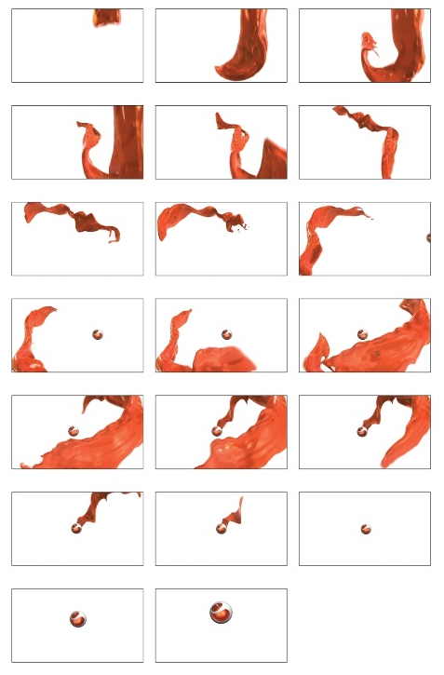 | Description  La marque consiste en une marque animée en couleurs. L'animation consiste en un ruban flottant et d'apparence liquide ("le ruban"). Le ruban flotte pour finir en la représentation graphique d'une sphère ("la sphère"). L'animation dure approximativement 6 secondes. Les plans dans la séquence sont espacés d'environ 0,3 seconde. Les plans sont uniformément espacés entre le début et la fin de la séquence. Le premier plan est le plan supérieur gauche. Le dernier plan (le 20e) est le plan central sur la rangée inférieure. Les plans suivent une progression de gauche à droite sur chaque rangée, avant de passer à la ligne suivante. La séquence précise des plans est la suivante: le premier plan montre le ruban entrant dans le cadre par le bord supérieur du cadre et descendant vers le bord droit du cadre, avant de remonter dans les plans 2 à 6. Pendant cette phase d'animation (quatrième plan), on peut voir l'extrémité du ruban, produisant l'effet d'un ruban traînant. Dans les plans 6 à 17, le ruban flotte dans le sens contraire à celui des aiguilles d'une montre autour du cadre. À partir du 9è plan, la sphère se déplace immédiatement vers le centre du cadre. L'intérieur de la sphère est de la même couleur que le ruban. Le ruban flotte autour de la sphère. Dans le plan 14, le ruban pénètre dans la sphère, comme aspiré vers l'intérieur. Dans les plans 15 à 17, le ruban disparaît à l'intérieur de la sphère. Dans les plans 19 et 20, la sphère se déplace vers le spectateur en s'agrandissant et termine l'animation.  Couleur  Rouge.

Néanmoins, l’EUIPO impose que la représentation graphique de la marque animée soit accompagnée d’une description afin de la rendre claire, précise, intelligible et objective (décision du 23/09/2010, R 443/2010-2, RED LIQUID FLOWING IN SEQUENCE OF STILLS (al.), § 20).
La description doit ainsi clairement décrire le mouvement qui caractérise le signe et cette description doit coïncider avec le mouvement qui résulte de la représentation graphique évolutive du signe.
Certains membres du groupe pensent qu’en présence d’une transition de mouvement ou, plus généralement, d’un élément d’interface graphique à formes multiples et variables (comme celles résultant d’un « drag and drop »), l’animation d’ensemble pourrait être considérée comme informationnelle et fonctionnelle et par conséquent imposée par la nature ou la fonction de l’interface et/ou insusceptible d’être perçue comme un signe indicateur d’origine, d’autant que ces formes en mouvement donnent souvent aux produits désignés (logiciels ou interfaces) une valeur substantielle.
Dans cette hypothèse, il faudrait alors détacher ces animations de toute interface graphique pour les appliquer exclusivement comme marques à d’autres produits ou services bien distincts, ce qui serait toutefois sans intérêt du point de vue de la protection des interfaces graphiques.
Néanmoins, les animations de transition dont la forme n’est pas nécessairement fonctionnelle, devrait pouvoir être éligibles à la protection.

- L'interface graphique doit-elle acquérir un caractère distinctif par le biais de l'usage pour être protégée à titre de marque ?
L’acquisition du caractère distinctif par l’usage ne constitue pas une condition additionnelle si les conditions de base de la protection sont remplies.
Certains signes intrinsèquement exclus de la protection peuvent néanmoins mériter la protection par le droit des marques si leur usage leur font acquérir le caractère distinctif qui leur faisait défaut à l’origine (article 6 quinquies de la Convention de l’Union de Paris, article L.711-2 alinéa 3 du CPI et article 7.3 du Règlement (CE) nº 207/2009).
Pour acquérir ce caractère distinctif, il faut faire la preuve d’un usage continu, intense et de longue durée de sorte que le signe intrinsèquement non distinctif finisse par être néanmoins perçu tout comme un signe distinctif par les consommateurs, ce qui en pratique se révèle déjà bien rare.
En outre, ce rôle positif de l’usage est exclu notamment pour les signes dont la forme est imposée par la nature ou la fonction du produit (article L.711-2 dernier alinéa du CPI et 7.3 du Règlement (CE) nº 207/2009) de sorte que les éléments des interfaces graphiques dont la forme est imposée par leur fonction et qui ne sont pas déjà intrinsèquement distinctifs ne pourront pas acquérir le caractère distinctif qui leur fait défaut dès l’origine.

Autres formes de protection

- Votre droit positif offre-t-il d’autres moyens de protection qui seraient similaires par nature aux DPI traditionnels ?
En droit positif français, les actions en concurrence déloyale et en parasitisme sont si largement ouvertes qu’elles peuvent permettre de protéger les IGU, non pas contre tous mais seulement contre un concurrent ou opérateur particulier dont les agissements se révéleraient déloyaux ou parasitaires et préjudiciables.
L’action en concurrence déloyale et parasitaire ne sanctionne donc pas une atteinte à un droit de propriété opposable à tous mais un comportement fautif et préjudiciable.
Elle se distingue donc nettement d’une action en contrefaçon d’un DPI mais, par ses effets, elle s’en rapproche néanmoins puisqu’elle tend, elle aussi, à obtenir une interdiction et une réparation financière. Cette forme de protection peut même se révéler intéressante car elle n’est pas soumise aux mêmes conditions restrictives ni aux mêmes limites de la portée des protections propres à chacun des DPI.
Ces actions peuvent s’exercer soit indépendamment de toute action en contrefaçon d’un DPI, soit même subsidiairement à une action en contrefaçon dans le cadre d’une action de repli, en cas d’échec de la demande en contrefaçon (Com 4 février 2014, PIBD 2014, 1003, III, 318).
Appliquée à une IGU, ces actions viseront à reprocher et faire interdire la reprise de certains de leurs éléments constitutifs à des conditions qui seront examinées ci-après.

- Si oui, quelle forme de protection est disponible et à quelles conditions et dans quelle mesure ?
Un comportement déloyal, tel l’imitation d’une interface graphique peut être appréhendé sous deux fondements, tous deux issus de la responsabilité civile délictuelle (article 1240 du Code civil) :
- la concurrence déloyale qui suppose en théorie une faute et un risque de confusion entre deux interfaces ;
- la théorie des agissements parasitaires, qui est définie comme la situation où "une entreprise s’immisce dans le sillage d’une autre afin de tirer profit, sans rien dépenser, de ses effets et de son savoir-faire". Par opposition au fondement précédent, une situation de concurrence n’est pas exigée.
Les conditions à réunir pour mériter la protection de l’action en concurrence déloyale ou au titre du parasitisme, sont les conditions de droit commun de la responsabilité civile délictuelle, même si certains aménagements leur sont appliqués. Ainsi, il convient d’établir l’existence d’une faute, d’un préjudice et d’un lien de causalité.
La triple démonstration suppose avant tout d’établir la position (antérieure) du demandeur sur le marché avant de caractériser la déloyauté ou le parasitisme né de l’apparition (ultérieure) du concurrent et sur ce double plan, la charge de la preuve est lourde.
En matière de concurrence déloyale, la simple imitation suffit souvent à caractériser et à matérialiser la faute mais encore faut-il qu’elle soit préjudiciable comme lorsqu’elle génère un risque de confusion pour la clientèle.
En matière de parasitisme, il faut démontrer des efforts ou des investissements importants réalisés sur la conception et/ou la promotion de l’interface (T. Com Paris, 28 septembre 2015 Sound Strategy c/ Concepson), ou une certaine notoriété acquise par l’interface en cause dans le sillage de laquelle l’usurpateur a cherché à se placer (CA Paris, pôle 5, ch. 4, 7 octobre 2015, Propr. Indus. 2016, comm. 83).
Dans ce dernier cas, la Cour d’appel de Paris a jugé « qu’il résulte des copies d’écran versées aux débats par les parties que les pages d’accueil des deux sites sont quasiment similaires et que le plan, le contenu, le nom et l’agencement des rubriques sont quasiment identiques sur les deux sites ; qu’ainsi les fonctionnalités “Mon journal” et “ Marquer la sortie à suivre” ont été reprises sur le site “dailyfriends.com” par M. R., qui ne conteste pas être membre du site de “onvasortir.com” depuis le 11 janvier 2009 ; […] Considérant que la notoriété et l’imitation du site “onvasortir.com”, ainsi que la volonté de M. R. de se placer dans le sillage de la société Netuneed sont établis ; que, ce faisant, M. R. a commis des actes de parasitisme ; ».
Enfin et surtout, quel que soit le fondement de l’action, concurrence déloyale ou parasitisme, la reproduction ou l’imitation des formes fonctionnelles n’est pas susceptible de sanction (voir sur ce point la thèse de Jérôme Passa publiée dans la collection droit des affaires de l’IRPI, n° 15, § 263 et 265 qui cite une jurisprudence ancienne pour la concurrence déloyale et § 365 pour le parasitisme confirmée depuis selon les fascicules 160 et 227 du même auteur du JurisClasseur concurrence – consommation), certains membres du groupe estimant toutefois que, dans certaines circonstances additionnelles caractérisant une déloyauté ou un parasitisme, l’action en concurrence déloyale ou parasitaire devrait toujours rester ouverte.

Considérations pratiques et propositions d’améliorations de votre droit applicable

- Votre législation prévoit-elle une protection suffisante des droits de propriété intellectuelle pour les interfaces graphiques? Dans l'affirmative, est-ce au moyen d'un ou de plusieurs types de droits de propriété intellectuelle (et, le cas échéant, lesquels) ou bien par combinaison de la protection conférée par ces droits de propriété intellectuelle?
Titre par titre, la protection des IGU parait insuffisante mais, globalement, le droit français pris dans son ensemble, procure une protection relativement satisfaisante.

- Si tel n’est pas le cas, en quoi votre législation est insuffisante ?
De façon générale, la distribution de cette protection à divers titres, avec des exclusions propres à chacun de ces titres, parait toutefois bien trop complexe à mettre en œuvre en pratique.
Plus particulièrement, en matière de brevet, certains membres du groupe estiment que l’exclusion du domaine de la brevetabilité des « programmes d’ordinateur en tant que tels », motivée par des raisons historiques, ne parait plus justifiée actuellement, et préjudiciable à une protection efficace des IGU. Toutefois, cet avis n’est pas unanime.
À plus forte raison l’approche des juridictions françaises, exigeant un effet technique supplémentaire ou une contribution technique, devrait être abandonnée.
Par ailleurs, la pratique de l’OEB en matière d’invention comprenant à la fois des éléments techniques et non techniques, consistant à introduire dans l’énoncé du problème technique objectif des caractéristiques non techniques lorsque celles-ci ne sont pas divulguées dans l’état de la technique le plus proche revient à réduire l’activité inventive de manière inappropriée et, dans certains cas, à amputer l’objet examiné de certaines de ses caractéristiques d’une manière telle que sa nature peut être complètement changée.
En matière de dessins et modèles, une meilleure définition des produits (surtout au regard de l’exclusion des programmes d’ordinateur) est préconisée de même qu’une augmentation du nombre de vues (7) déposables auprès de l’EUIPO pour mieux protéger les animations.

- Votre loi est-elle suffisamment claire pour déterminer si et dans quelle mesure les IGU sont protégées par divers droits de propriété intellectuelle ?
NON, le législateur n’ayant pas prévu le cas particulier des IGU à quelque titre que ce soit.
- À défaut, en quoi votre législation est-elle insuffisante à cet égard ?
En matière de brevet, ni la loi française, ni la Convention sur le brevet européen ne traitent explicitement de la question de la brevetabilité des IGU. La jurisprudence judiciaire française en matière de brevetabilité des IGU est très pauvre. Elle n’est donc pas suffisamment claire et établie. La jurisprudence des Chambres de recours de l’OEB est beaucoup plus riche mais elle parait assez casuistique et difficile à systématiser. En outre, l’OEB et les juridictions françaises utilisent des approches très différentes pour apprécier la brevetabilité d’inventions telles que les IGU (cf. réponse à la Question 2). Cela réduit ultérieurement la sécurité juridique. Enfin, seules les caractéristiques d’une IGU contribuant à son « caractère technique » peuvent contribuer à sa brevetabilité. Or, la notion de « caractère technique » n’a jamais été définie précisément, et paraît particulièrement complexe à cerner dans le cas des IGU. Il s’agit là de la principale cause d’insécurité juridique.
En matière de dessins et modèles, on l’a vu, la définition de l’aspect du produit ou d’une partie de produit protégeable mériterait d’être précisée au regard des IGU.
En matière de droit d’auteur, la jurisprudence (de la CJUE) a donné des précisions mais celles-ci sont extrêmement sophistiquées et d’un maniement pratique peu aisé.
Enfin, en matière de marques comme en matière de concurrence déloyale ou de parasitisme, la jurisprudence n’est pas encore fixée et l’on ne peut que tenter d’appliquer des principes généraux avec une marge d’erreur incompressible.

- Y a-t-il des aspects de votre législation qui pourraient être améliorés (par exemple, en renforçant ou en réduisant la mesure dans laquelle les IGU peuvent être protégés) ?
En matière de brevet, certains membres du groupe estiment que supprimer l’exclusion de la brevetabilité des programmes d’ordinateur améliorerait, entre autres, la protection des IGU. Cet avis n’est pas unanime.
La sécurité juridique serait améliorée si la jurisprudence définissait plus clairement ce que l’on entend par « caractère technique » d’une invention. De préférence, une acception large devrait être retenue, incluant les progrès en matière d’ergonomie...
Pour les autres titres de protection, le législateur devrait pallier les déficiences dénoncées en réponse à la question précédente (Question 20).

Propositions d’harmonisation
- Votre Groupe considère-t-il qu’une harmonisation dans ce domaine est souhaitable?
Oui.

En cas de réponse affirmative, veuillez répondre aux questions suivantes sans tenir compte de la législation de l’État de votre Groupe.

Même en cas de réponse négative, veuillez traiter les questions suivantes en indiquant dans quelle mesure votre Groupe considère que la législation de l’État de votre Groupe peut être améliorée.

Brevets
- Les interfaces graphiques devraient-elles généralement être protégeables par des brevets? Si tel n'est pas le cas, certains types ou aspects des interfaces graphiques devraient-ils être protégés par brevets? Si oui, lesquels ? Veuillez justifier votre réponse.
Il semble que la protection par brevet devrait être limitée aux aspects techniques des IGU.

- Dans quelles conditions et dans quelle mesure les interfaces graphiques doivent-elles entrer dans le champ d'application de la brevetabilité? Par exemple, l'implication des activités mentales de l'utilisateur dans un processus d’IGU affecte-t-elle la brevetabilité de l'interface graphique? Si oui, dans quelle mesure? Veuillez justifier votre réponse.
Les IGU devraient être soumises aux mêmes conditions de brevetabilité que toutes les autres inventions. En particulier, pour être brevetables, elles devraient résoudre un problème technique.
Le simple fait que des activités mentales de l’utilisateur soient impliquées ne devrait pas être, en soi, une cause d’exclusion de la brevetabilité. En effet, l’implication d’activités mentales est dans la nature même des IGU, et plus généralement de toutes les inventions destinées à interagir directement avec des êtres humains.
Cette position coïncide avec le droit positif de l’Office européen des brevets.
Nous pensons cependant que la réduction de la charge cognitive pour l’utilisateur – à condition que l’on puisse prouver de manière crédible la réalité d’une telle réduction pour une majorité significative d’utilisateurs – devrait être considérée comme un problème technique. Ainsi, elle devrait être prise en compte dans l’appréciation de l’activité inventive, même lorsqu’elle ne résulte que de l’agencement particulier de certains éléments graphiques.
En effet, l’ergonomie est une discipline technique ayant des fondements scientifiques, au même titre que le génie mécanique ou les biotechnologies.

- Une caractéristique physique doit-elle être requise dans une revendication comme condition préalable à la brevetabilité des IGU ? Veuillez justifier votre réponse.
NON. Il est souhaitable que les principes d’interaction dans les IGU puissent être protégés indépendamment du produit (ordinateur, montre, afficheur électronique d’une voiture, etc.) dans lequel cette IGU peut être intégrée. En outre, les brevets devront pouvoir couvrir toutes les prochaines évolutions techniques avec télécommande, interfaces déportées, écran virtuel, commande cérébrale, lunettes de réalité augmentée, etc.
- Quels formats de revendications devraient pouvoir être utilisés pour protéger les interfaces graphiques ?
Afin de pouvoir protéger efficacement les IGU et de permettre des actions en justice efficaces à l’encontre des acteurs intervenant à différents niveaux de la fabrication, commercialisation ou distribution des IGU, toutes les catégories et formes de revendications doivent pouvoir être utilisées, notamment celles actuellement applicables pour les programmes d’ordinateur : procédé, appareil/ dispositif/système, produit programme d’ordinateur, support de stockage, signal.

Dessins et Modèles
- Les interfaces graphiques devraient-elles généralement être protégeables par des dessins ou modèles? À défaut, est-ce qu’au moins certains types ou aspects des interfaces graphiques devraient être protégés par des dessins ou modèles? Si oui, lesquels ? Veuillez justifier votre réponse.
Il apparait approprié de permettre la protection de l’apparence des interfaces et des éléments d’interface par le droit des dessins ou modèles.
En revanche, les formes protégées ne doivent pas être exclusivement imposées par les fonctionnalités techniques de l’interface.

- Sous quelles conditions, et jusqu’à quel point, les IGU devraient-elles être protégeables par des dessins et modèles ? Par exemple, les mouvements d’écran ou les transitions dans une IGU devraient-ils être protégeables ? Veuillez justifier votre réponse.
Les conditions de protections des interfaces et des éléments d’interface ne doivent pas être différentes de celles d’autres types de dessins ou modèles.
Ainsi, le fait qu’une interface ait vocation à faciliter les interactions avec un logiciel ne n’interdit pas de protéger certaines de ses formes visuelles dans la mesure où elles ne sont pas exclusivement imposées par une ou des fonctions techniques.
De même, il apparait souhaitable de favoriser la protection par les dessins et modèles des éléments animés des interfaces graphiques dans la mesure où ils ne sont pas exclusivement imposés par une ou des fonctions techniques.

- Une IGU peut-elle être protégée par des dessins ou modèles indépendamment de l’aspect du dispositif électronique lui-même ? Veuillez justifier votre réponse.
Oui.
La protection d’une interface ou d’un élément d’interface ne doit pas être liée à l’aspect de l’appareil électronique capable de faire fonctionner l’interface ou de fonctionner grâce à l’interface.
Le « produit » auquel s’applique le dessin ou modèle doit être considéré comme étant l’interface elle-même et non pas un appareil électronique fonctionnant grâce à des logiciels et leurs interfaces.
Il est de plus extrêmement fréquent qu’une application ou qu’un logiciel soit décliné sur différents supports (par exemple : iOS / Android ou Windows / Mac). Lier l’interface à l’appareil pénaliserait le déposant en l’obligeant à multiplier les formalités de dépôt. De surcroit les cycles d’innovation pour les supports électronique (tels que les smartphones) sont particulièrement courts ; lier un dessins ou modèle d’interface à un appareil électronique conduirait à obliger les déposants à procéder à des dépôts pour toute évolution d’appareils, ce qui constituerait une charge démesurée.

Droit d’auteur
- Les interfaces graphiques devraient-elles généralement être protégées par le droit d'auteur? À défaut, certains types ou aspects des interfaces graphiques devraient-ils être protégés par le droit d'auteur? Si oui, lesquels? Veuillez justifier votre réponse.
Il paraitrait opportun de réfléchir à un élargissement de la protection à ce titre, en particulier pour le cas où une harmonisation ne parviendrait pas à élargir la protection à d’autres titres.

- Le fait que les IGU affichées à l’écran soient générées par ordinateur devrait il affecter l’éligibilité à la protection par le droit d'auteur des IGU ? Veuillez justifier votre réponse.
Le fait que la modalité de représentation de l’interface mette en œuvre des moyens informatique doit rester indifférent à condition de pouvoir déterminer une intervention humaine à la source de la création, car l’accès à la protection doit rester soumis à la condition d’originalité, entendue comme l’expression de la personnalité de l’auteur.

- Dans quelles conditions et dans quelle mesure les interfaces graphiques devraient-elles être protégées par le droit d'auteur ? Par exemple, est-ce que le « look and feel » global devrait être protégé par le droit d'auteur ? Veuillez justifier votre réponse.
Dans la lignée de la réponse apportée à la question précédente, il n’apparait pas opportun de dégager des conditions de protection propres aux interfaces par le droit d’auteur, c’est-à-dire différentes des conditions de protection d’autres types d’œuvres.
Le fait qu’une interface ait vocation à faciliter les interactions avec un logiciel ne doit pas conduire à accorder une protection, même détournée, à des formes dictées par des fonctionnalités techniques. La même règle fondamentale devrait s’appliquer tout autant au regard du « look and feel ».

Marques
- D'une manière générale, les interfaces graphiques devraient-elles être protégeables à titre de marque ? Dans la négative, est-ce qu'au moins certaines catégories ou éléments des interfaces graphiques devraient être protégeables à titre de marque ? Si oui, lesquels ? Veuillez justifier votre réponse.
Il apparait approprié de permettre la protection des éléments des interfaces par le droit des marques lorsqu’ils jouent le rôle d’indicateur d’origine.
En revanche, les éléments dont la forme est exclusivement imposée par les fonctionnalités techniques de l’interface n’ont pas vocation à être protégés par le droit des marques.

- Dans quelles conditions et dans quelle mesure les interfaces graphiques devraient-elles être protégées en tant que marques ?
L’état du droit positif (tel qu’exposé en réponse à la Question 13) nous semble satisfaisant.

Par exemple (veuillez justifier vos réponses) :

Les mouvements ou les transitions d'écran dans une IGU devraient-ils être protégeables en tant que marques?
L’état du droit positif nous semble suffisant pour protéger les animations de transition, lorsqu’elles ne répondent pas exclusivement à une fonctionalité et qu’elles sont propres à être perçues comme des indicateurs d’origine (ce qui devrait être le cas lorsqu’elles désignent des produits et services distincts des Interfaces graphiques elles-mêmes).

Une IGU devrait-elle avoir acquis un caractère distinctif par l’usage afin d’accéder à la protection en tant que marque ?
L’état du droit positif nous semble suffisant dans les mêmes conditions que celles exposées au a) ci-dessus et s’il est prouvé un usage du signe continu, intense et de longue durée.

Autres formes de protection
- Devrait-il y avoir d'autres formes de protection pour les IGU ? Dans l'affirmative, lesquelles ? Veuillez justifier votre réponse.
Si une harmonisation permet d’améliorer sensiblement la protection des IGU, on pourrait renoncer à ces formes de protection en dehors des DPI car leurs contours sont trop flous et variables pour une sécurité juridique pourtant bien souhaitable en la matière.

- Devrait-il y avoir un droit sui generis pour la protection des IGU ? Dans l'affirmative, quels aspects des IGU devraient être protégés par un tel droit, dans quelle mesure et selon quelles conditions?
La solution d’un droit sui generis ne devrait être envisagée qu’en doute dernière extrémité, si, et seulement si, les efforts d’harmonisation souhaités se révélaient vains.

- Devrait-il y avoir des exceptions ou des limitations à un droit sui generis afin de permettre que le marché soit innovant et concurrentiel? Dans l'affirmative, quelles exceptions et limitations devrait-il y avoir et pourquoi?
La nouveauté des éléments graphiques et/ou de leur disposition et un certain degré d’investissements devraient être pour le moins exigés.

- Veuillez commenter tout autre problématique concernant la protection des interfaces graphiques que votre groupe considère pertinente pour cette Question.

Néant

Directives OEB, G-VII, 5.4 ; directives INPI, C-VII.1
TGI Paris, 7 juin 2013 Starsight Telecast Inc. c/ Numericable et al.
T258/03 « Hitachi »,
Directives, G-VII, 5.4.
T362/90
T336/14
T928/03
T643/00 « Canon »
T1741/08 « SAP AG »
18 juin 2015 du TGI de Paris (ORANGE / FREE),
Dans le cadre de l’appréciation du caractère individuel d’un modèle enregistré pour des « icones animées » et représenté par trois vues, l’absence de progression facilement compréhensible d’une vue à l’autre a conduit la 3ème Chambre de Recours de l’EUIPO à juger que le modèle en jeu « doit être considérée comme constituée des trois vues enregistrées, qui doivent être perçues par l'utilisateur averti individuellement et non en même temps » (« the design must be considered as consisting of the three views registered, which are to be perceived by the informed user individually and not at the same time. » (sic), EUIPO, Troisième Chambre de Recours, 1er décembre 2016, Affaire R 1948/2015-3, §42). La solution adoptée dans ce cas peut cependant apparaitre contradictoire avec l’exigence de cohérence des vues (Directives relatives à l’examen devant l’Office, §5.3 page 34).

